Форма
МОНИТОРИНГ
реализации социально-гуманитарного проекта «У войны не женское лицо…»
Аксубаевского муниципального района на февраль 2021 года

№ | Мероприятие | Отчет о проведении  (с начала реализации проекта/за отчетный период)
1. | Количество тружениц тыла (участницы трудового тыла, вдовы погибших участников Великой Отечественной войны) в муниципальном образовании Республики Татарстан. | 224
2. | Количество посещений тружениц тыла Великой Отечественной войны в избирательных округах и муниципальных образованиях Республики Татарстан, с указанием даты, ФИО депутата и посещаемого. | 55 посещений за февраль  03.02.2021 г. Зинурова М.Ш, депутат Минигулов М.Г  04.02.2021 г. Максимова О.Г. , депутат Андреева Т.Л.  05.02.2021 г. , Анищенко А.Н. , депутат Борисова А.В  05.02.2021 г. , Анищенко А.А. , депутат Копанева О.В  07.02.2021 г ., Сафиуллина М.З. , депутат- заместитель главы Аксубаевского МР РТ - Загидуллин И.М.  10.02.2021 г., Мингазова А.Г., глава Аксубаевского МР РТ – Гилманов К.К.  10.02.2021. г Анищенко А.П. , сотрудник учреждения культуры –депутат Шугаева Т.А.  10.02.2021. г Безрукова В.А. , сотрудник учреждения культуры-депутат Шугаева Т.А.  11.02.2021 г. Федотова Н.И. , депутат Макаров А.В.  11.02.2021 г. Чепелева А.Е , депутат Елисеев С.С. и сотрудник учреждения культуры Андреева Г.Н.  11.02.2021 г Беляшова М.А. , депутат Жукова О.В.  11.02.2021 г . Крайнова З.А, депутат Крайнова И.В.  12.02.2021 г Иванова Н.П. , депутат Давыдова Н.А.  12.02.2021 г. Малова Г.З., депутат Давыдова Н.А.  13.02.2021 г. Уканеева Е.И. , депутат Крайнова И.В.  16.02.2021 г. Хаматкаримова Ф.Х. , депутат Хуснуллина Э.М  16.02.2021 г. Хамадьярова М.С. , депутат Хуснуллина Э.М  18.02.2021 г. Шарифуллина Ф.Н. , депутат Хуснуллина Э.М  18.02.2021 г. Багаутдинова Н.С , депутат Хуснуллина Э.М  19.02.2021 г. Хуснуллина Ф.И. , депутат Хуснуллина Э.М и библиотекарь Яхина Р.Х.  19.02.2021 г. Хасанова Ф.З. , депутат Хуснуллина Э.М и библиотекарь Яхина Р.Х.  18.02.2021 г. , Камалиева Х.З , депутат Идиятуллин Ф.Х.  22.02.2021 г. Пикмуллина Н.Н., депутат Маклаков С.М.  22.02.2021 г . Абдулкина О.Ф. , депутат Пикмуллин М.В.  23.02.2021 г., Синдимирова Е.А, сотрудник учреждения культуры-депутат Пак В.И  23.02.2021 г., Титова А.Н, сотрудник учреждения культуры-депутат Пак В.И  23.02.2021 г., Емельянова О.С, сотрудник учреждения культуры-депутат Пак В.И  24.02.2021 г., Шарифуллина Х.М. сотрудник учреждения культуры-депутат Камалов Р.Р  24.02.2021 г. Крылова Е.В., депутат Маклаков С.М.  25.02.2021 г. Хамитова М.М , сотрудник учреждения культуры Нурхаметов М.Г.  25.02.2021 г. Ломоносова Е.З , сотрудник учреждения культуры Артемьева И.А.  25.02.2021 г. Романова М.Т. , сотрудник учреждения культуры Артемьева И.А.  25.02.2021 г. Артемьева Е.А. , сотрудник учреждения культуры Артемьева И.А.  27.02.2021 г. Ильгузина Э.Н. , депутат Кириллина Е.В.  10.02.2021 г. ,Погодкина А.Ф., Учащиеся Старотимошкинской средней школы посетили труженницу с уборкой приусадебного участка от снега. Акция «Забота».  21.02.2021 г. , Латышева Н.И., Учащиеся Старотимошкинской средней школы посетили труженницу с уборкой приусадебного участка от снега. Акция «Забота».
3. | Количество обращений, поступивших от тружениц тыла Великой Отечественной войны во время их посещения (медицина, ЖКХ, социальные вопросы и т.д.).  Из них:  - обращения, по которым дан положительный ответ;  - обращения, по которым даны разъяснения. | 0 обращений
4. | Количество собранных новелл, интервью, воспоминаний и публикаций о труженицах тыла Великой Отечественной войны.  (приложить материалы, фото) | 42 интервью с труженицами тыла  https://vk.com/id398039874?z=video398039874_456241010%2Fb4d1f3b9049c1af762%2Fpl_wall_398039874  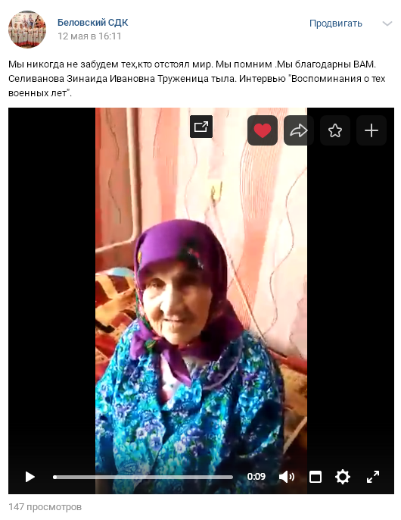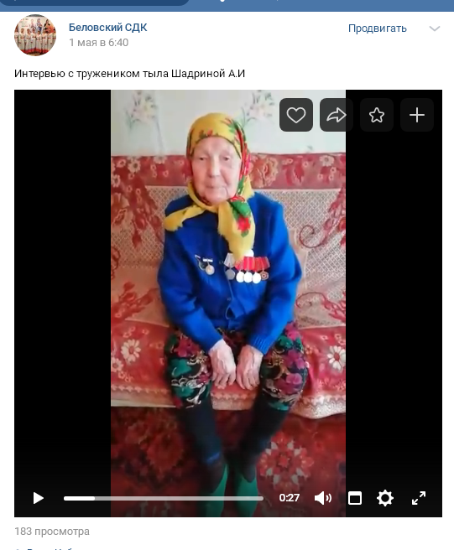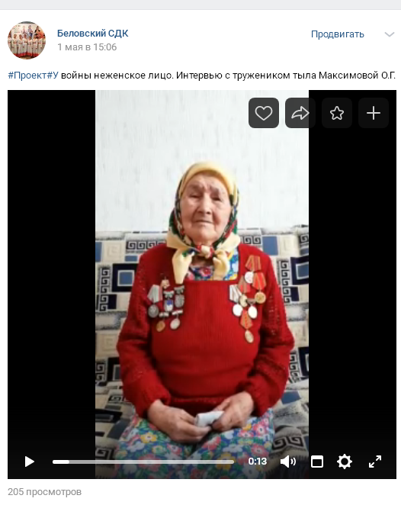
5. | Количество переданных документов, фотографий и материалов семейных архивов тружениц тыла в муниципальные и государственные архивы.  (приложить материалы, фото) | 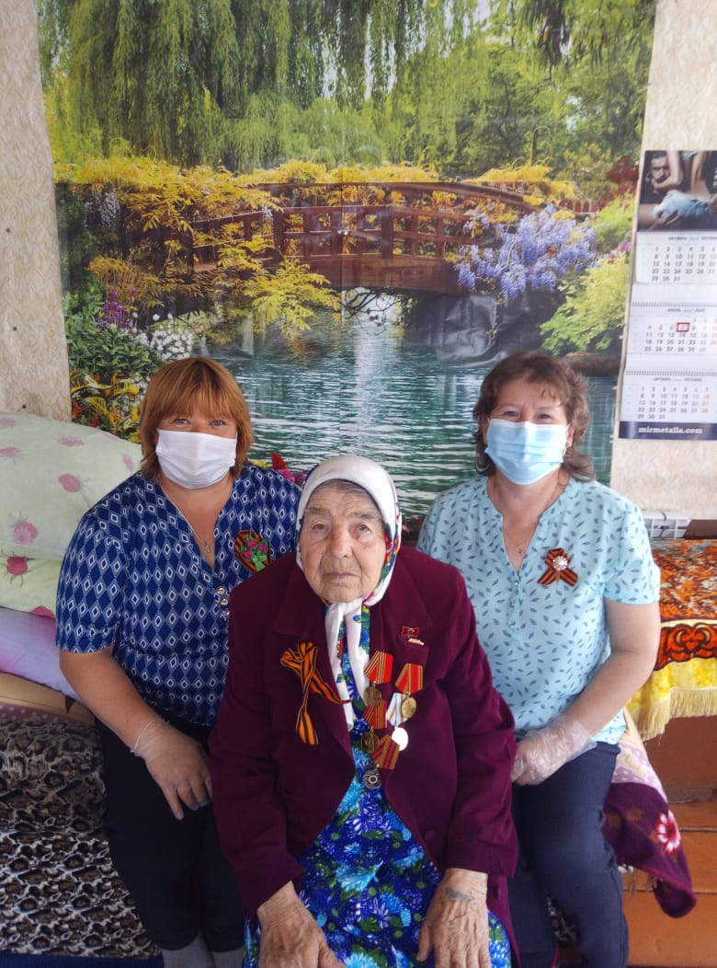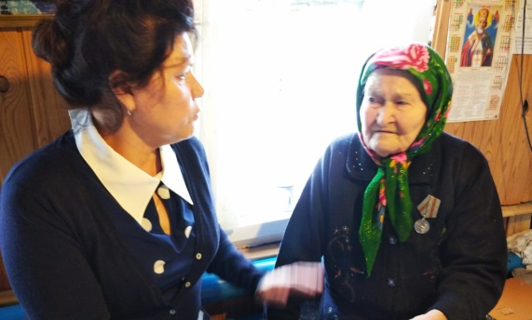
6. | Количество публикаций в СМИ в рамках проекта «У войны не женское лицо…» (республиканские и местные средства массовой информации, официальные сайты, социальные сети #увойнынеженскоелицо).  (приложить материалы, фото) | http://aksubayevo.ru/news/news/aksubaevskiy-veteran-blagodarit-vsevyshnego-za-kazhdyy-novyy-den  http://aksubayevo.ru/news/news/s-rannikh-let-minzara-safiullina-trudilas-na-blago-rodiny  http://aksubayevo.ru/news/news/aksubaevskiy-veteran-pedagogiki-otmetila-90-letie  http://aksubayevo.ru/news/news/za-god-veteran-zdravookhraneniya-albina-mingazova-prinimala-po-pyatdesyat-rodov-na-domu  http://aksubayevo.ru/news/news/90-letniy-yubiley-otmetila-veteran-voyny-nurlykhada-nurkhamitova  http://aksubayevo.ru/news/news/lyubov-blizkikh-pomogaet-zhit
7. | Активные ссылки на публикации в СМИ и социальных сетях. | https://vk.com/wall398039874_13657  https://www.instagram.com/p/CLzD8BXJSLx/?igshid=y4iw9veije4q  https://www.instagram.com/p/CL4DB3uJW-w/?igshid=bg80nl08gnja
8. | Другие формы реализации социально-гуманитарного проекта «У войны не женское лицо…».  (приложить материалы, фото) | - МБУК «ЦКС» (РДК) Аксубаевского МР РТ 1 октября, в праздник День пожилых людей, дал старт муниципального проекта «Альбом памяти. Победа в сердце каждого живет», в рамках республиканского социально-гуманитарного проекта « У войны не женское лицо…» посвященного 75-летию Великой Победе.  1 этап: подготовительный: с 1 октября 2020г- 1 ноября 2020г.  Сбор информации (фото, интервью, очерки, воспоминания, фронтовые письма, архивные данные о труженицах тыла)  2 этап: с 1 ноября 2020г- 1 декабря 2020г.  Создание «Альбома Памяти. Победа в сердце каждого живет» (ручная работа, исторические факты)  Совместная работа специалистов культуры, Глав СП, учащихся образовательных учреждений, общественные организации ветеранов, районных и местных депутатов Аксубаевского МР.  3 этап: заключительный: с 1 декабря 2020г.- 9 мая 2021г.  Публикация Альбомов в социальных сетях, интернет ресурсах, сайтах района, СМИ.  Награждение.  Хештег #СоциальноГуманитарныйПроектУВойныНеЖенскоеЛицо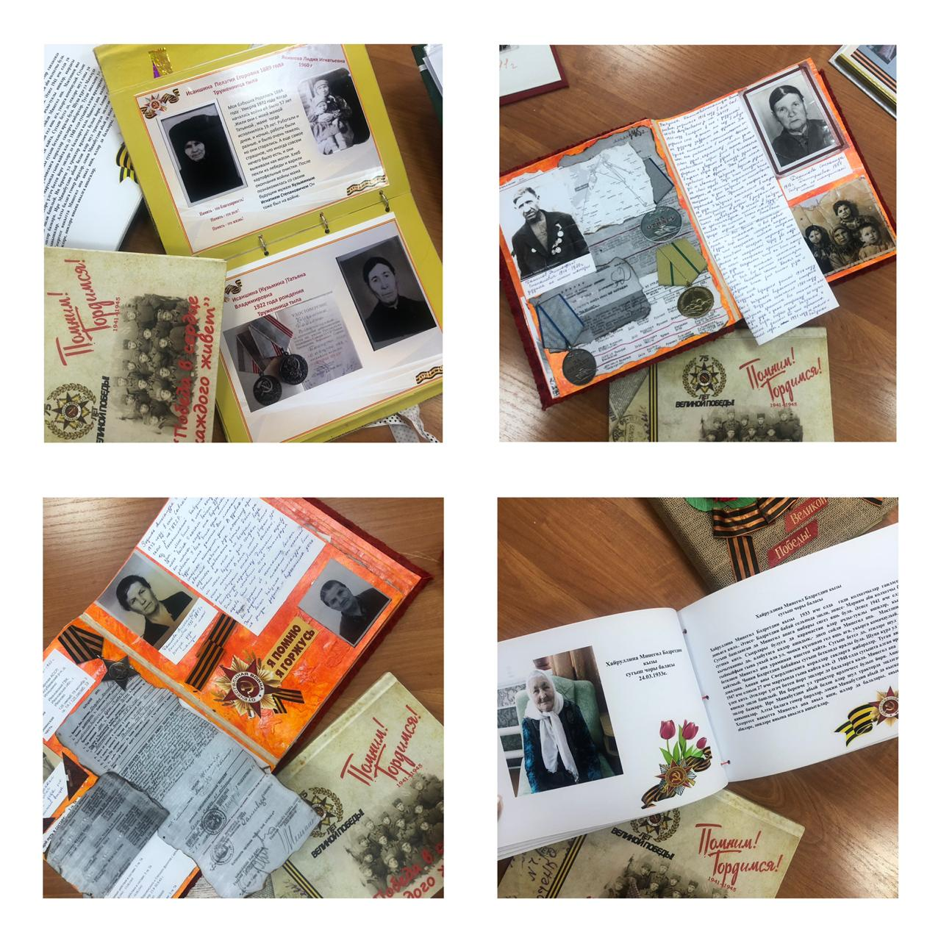  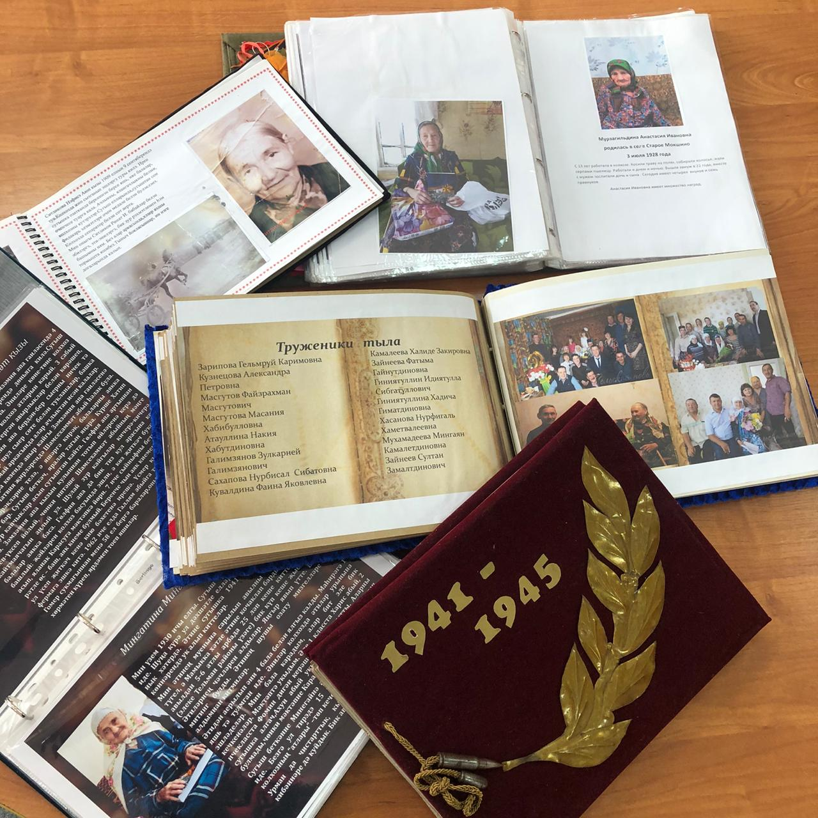  На 02.03.2021 собран 21 Альбом .  - 9 февраля в Аксубаевском муниципальном районе стартовал видеоопроект «С гордостью о великом поколении!» , посвященный труженницам тыла нашего района. По инициативе Аксубаевского районного дома культуры и руководителя объединения женщин-депутатов Аксубаевского муниципального района в проект вовлечены депутаты района, дети, подростки и специалисты учреждений культуры.  Длительность проекта: 9 февраля-9 мая.  На подготовительном этапе дан старт сборки фото и видеоинтервью воспоминаний труженниц тыла.  Задачи акции:  • создать условия для воспитания гражданственности и патриотических чувств жителей через общение с труженицами тыла;  • сохранение исторической преемственности поколений;  • формирование духовно- нравственных качеств личности;  • воспитание внимательного отношения к труженицам тыла, желание заботиться о них;  Проект учит не только детей, но и взрослых уважительно относиться к поколению с большой буквы! Наша задача сохранить память о великих людях, о великих женщинах – труженницах тыла!  Наша цель: создать хороший видеоматериал для архивирования и дальнейшего использования в общеобразовательных учреждениях, на патриотических мероприятиях и иного использования.  На сегодняшний день собраны и отсняты 42 воспоминания.  - ГАУСО«Комплексный центр социального обслуживания населения «Нежность» Министерства труда, занятости и социальной защиты Республики Татарстан в Аксубаевском муниципальном районе» » заключил соглашения о добровольном сотрудничестве по оказанию благотворительных услуг одиноким и одиноко проживающим ветеранам ВОВ и труженицам тыла с 7 образовательными учреждениями района: «Аксубаевская СОШ №1» волонтерский отряд «Свобода», СПДП «Мечта», «Новоибрайкинская СОШ», «Староибрайкинская СОШ», «Сунчелеевская СОШ», «Старомокшинская СОШ», «Кривоозерская СОШ», «Старотимошкинская СОШ».  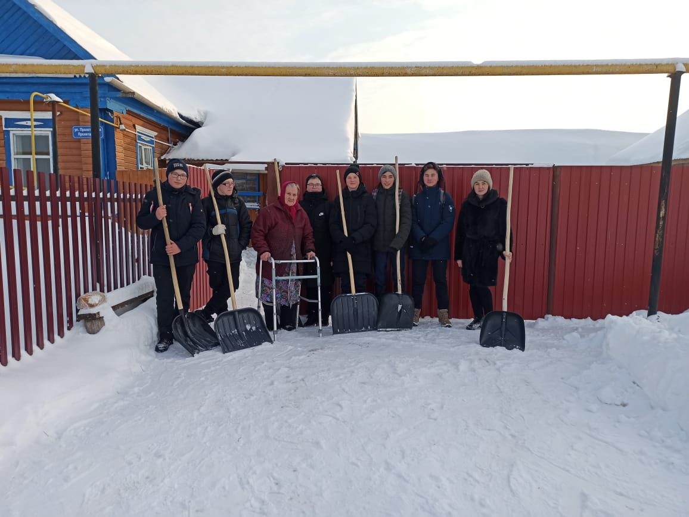  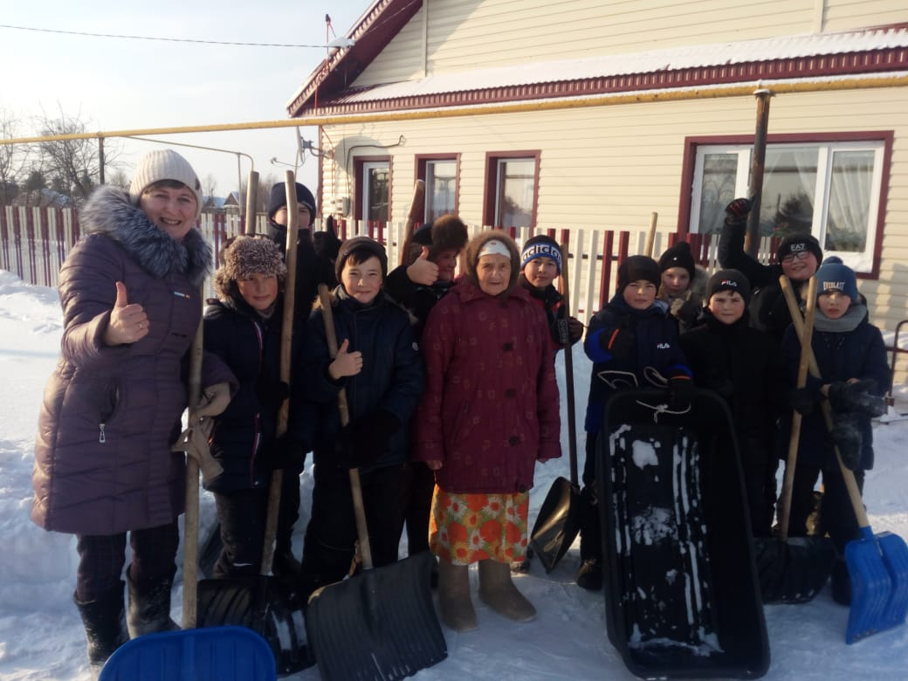  4. ГАУСО«Комплексный центр социального обслуживания населения «Нежность» Министерства труда, занятости и социальной защиты Республики Татарстан в Аксубаевском муниципальном районе» запустили Акцию «Визит вежливости». Поздравление с днем рождения.  